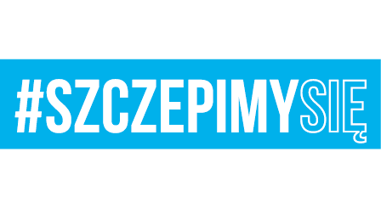

Wrocław, 22 czerwca 2021 r.
ZAWIADOMIENIE O UNIEWAŻNIENIU POSTĘPOWANIA
(w trybie art. 260 ustawy z dnia 11 września 2019 r. - Prawo zamówień publicznych
Dz.U. z 2019 r., poz. 2019 z późn. zm.)

Nr sprawy: INFR/239/2021
Dotyczy: postępowania klasycznego prowadzonego w trybie podstawowym na dostawę technicznych środków materiałowych.

Działając na podstawie art. 260 ustawy z dnia 11 września 2019 r. - Prawo zamówień publicznych (Dz.U. z 2019 r., poz. 2019 z późn. zm.) Zamawiający – 2. Wojskowy Oddział Gospodarczy z siedziba we Wrocławiu (50-984) przy ul. Obornickiej 100-102 informuje, że unieważnia przedmiotowe postępowanie na postawie art. 255 pkt 1 ustawy Pzp.

Uzasadnienie faktyczne:
W postępowaniu, w zakresie zadań nr 1-3, nie złożono żadnej oferty.

KOMENDANT

płk Bogdan DRĄG

